Lunes
24
de enero

Primero de Secundaria
Geografía

Explorando las regiones naturales.

Aprendizaje esperado: argumenta que la biodiversidad de la Tierra es resultado de las relaciones e interacciones entre los componentes naturales del espacio geográfico.

Énfasis: reconocer las regiones naturales y algunas de sus características, así como la importancia de la biodiversidad.

¿Qué vamos a aprender?

El propósito de esta sesión es: reconocer las regiones naturales y algunas de sus características, así como la importancia de la biodiversidad.

¿Qué hacemos?

La relación entre los componentes naturales del espacio geográfico como el clima, relieve, vegetación y fauna los podemos observar en las regiones naturales. ¿Sabes cuáles son las regiones naturales y cuáles son sus características?

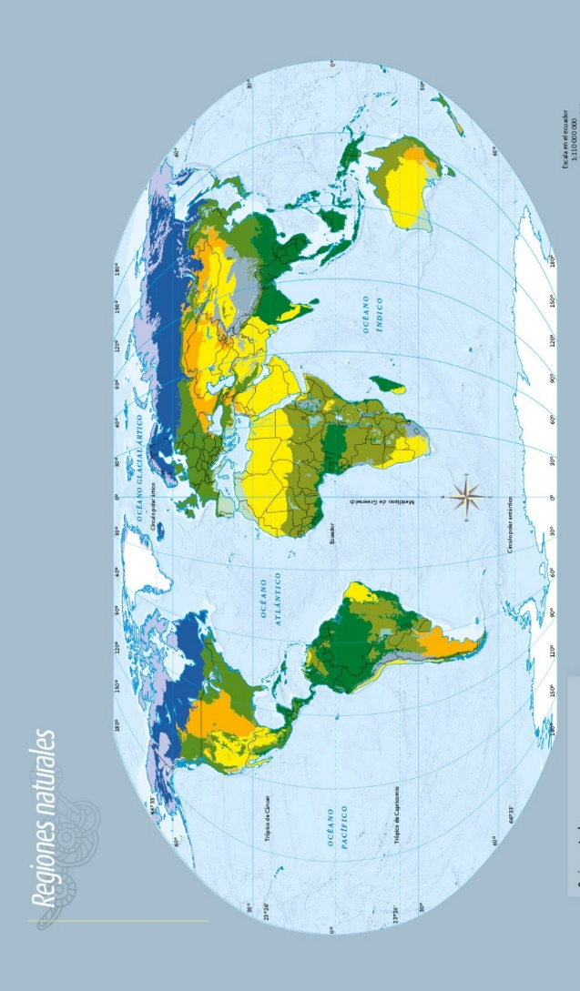

Las regiones naturales son extensas áreas de la superficie terrestre que tienen un mismo clima, humedad, tipo de suelo y relieve, que hacen posible el desarrollo de especies particulares de vegetación y fauna. Las regiones naturales se distribuyen en todo el mundo. En la conformación de las regiones naturales cobra una gran relevancia la combinación de varios componentes. El clima, la humedad, el suelo y el relieve influyen en la existencia de una región natural.

Como puedes darte cuenta las siguientes imágenes son totalmente diferentes. Esto es debido a que una región natural es el ejemplo perfecto de la manera en que interactúan los componentes geográficos y cada una tiene características propias.

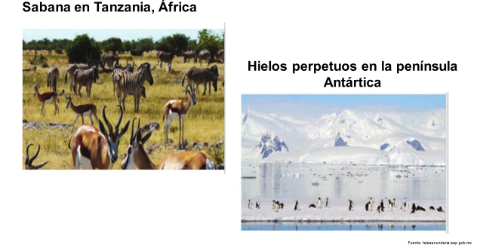

El clima es uno de los más importantes componentes en las distintas regiones naturales del planeta: podemos decir que el mundo se encuentra dividido en 5 regiones climáticas y son: la región con clima tropical, la región con clima seco, la región de los climas templados, otra región de climas fríos y la de los climas polares.
También es importante identificar los niveles de humedad en cada una de las regiones naturales. Recuerda que la presencia de lluvias en el mundo no es homogénea, sino que existen regiones en donde llueve en el verano, otras regiones que presentan lluvias en el invierno, y otras en las que las lluvias están determinadas por el desplazamiento de los vientos de regiones cálidas a frías o de frías a cálidas que conocemos como lluvias de monzón.

Por otra parte, existen regiones del planeta en donde las lluvias son de escasas a nulas o, por el contrario, regiones en donde llueve todo el año. De igual forma, la presencia de cuerpos de agua es muy importante: ríos, lagos, mares, glaciares, e incluso las aguas subterráneas son fundamentales porque recuerda que la presencia de agua favorece el desarrollo de especies tanto vegetales como animales.

¿Sabían que México cuenta con regiones naturales acuáticas y subacuáticas?

En México tenemos dos regiones naturales en las zonas marinas, contamos con manglares y arrecifes de coral. Estas regiones se encuentran ubicadas en las zonas costeras y en la plataforma continental respectivamente. Los manglares y los arrecifes de coral también forman parte de las regiones naturales, se ubican próximos a las costas y en los mares y océanos que pertenecen a nuestro país.

Recuerda que la importancia de los manglares y de los arrecifes de coral está en su aporte de oxígeno a la atmósfera, así como en que son fuente de nutrientes para las especies acuáticas y subacuáticas.

Las regiones naturales que existen en el mundo son:

Praderas, que se ubican en latitudes medias, su relieve es relativamente plano, su clima es templado con poca humedad y abundan los pastizales.

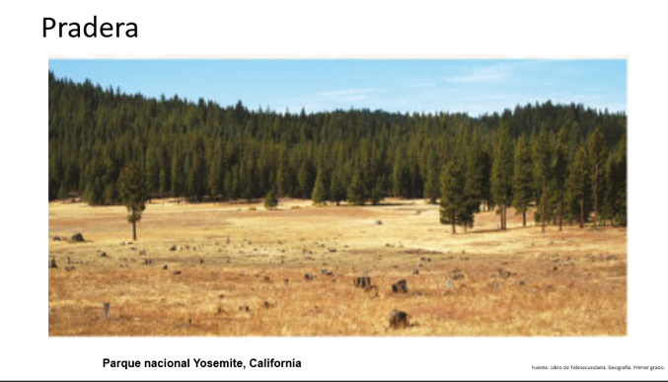

Selvas. Son las más húmedas de las regiones naturales y su vegetación es abundante y muy diversa, aquí las lluvias ocurren en verano o todo el año.

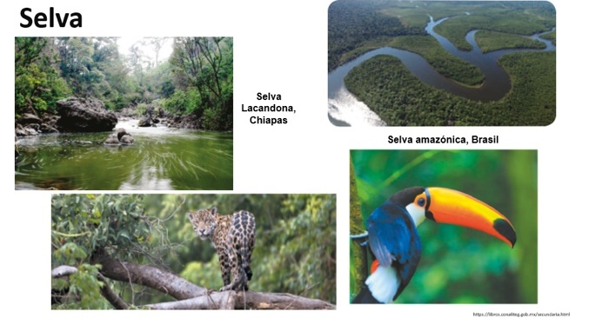

Desiertos. Se distribuyen en latitudes medias, sus temperaturas son muy extremas, tienen vegetación escasa, aunque muy resistente a la aridez y la escasez de humedad como las cactáceas, magueyes y suculentas.

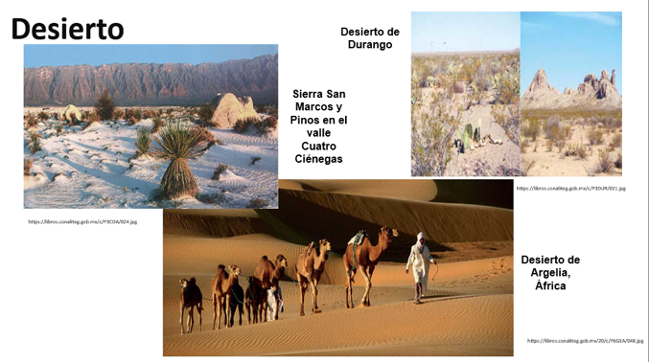

Sabanas. Abarcan zonas asociadas a climas tropicales, pero con una temporada de sequía.

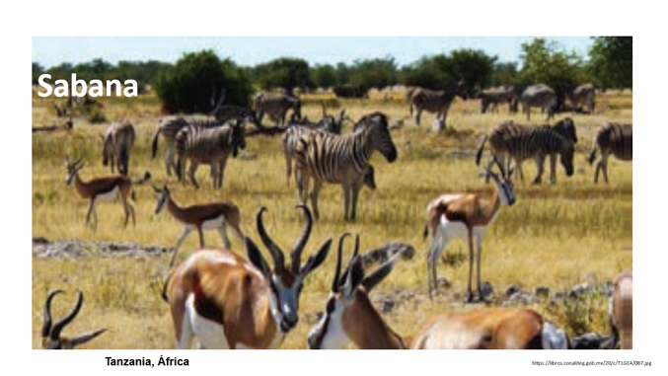

Bosques templados. Se distribuyen en latitudes medias, donde se presenta un clima templado, su temperatura y precipitación son medias.

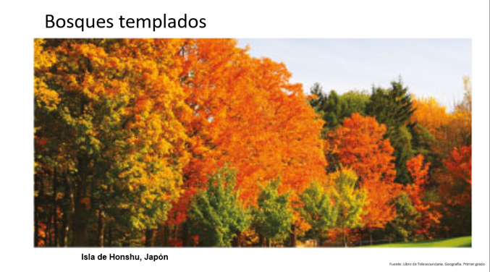

Matorrales mediterráneos. Se encuentran también en latitudes medias, asociados al clima mediterráneo, esto es muy común en las costas en donde el clima es templado con lluvias en invierno y escasa o ausente precipitación el resto del año. Como en la Isla de Creta, en Grecia, y el Valle de los Cirios en Baja California, México.

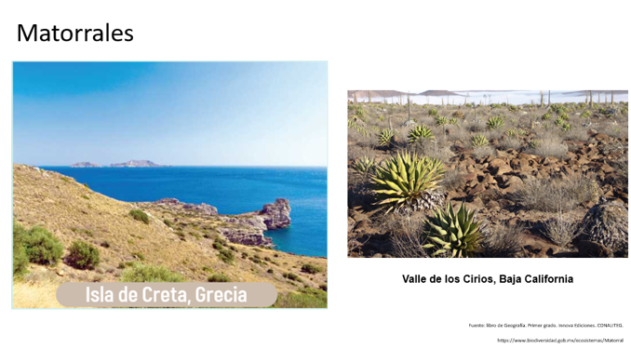

Tundras. Se distribuyen en latitudes altas, donde el clima es polar y la vegetación que existe es de líquenes y arbustos bajos.

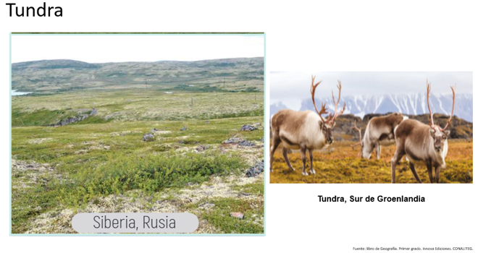

Estepas. Se distribuyen en latitudes medias con clima seco, su relieve es de poca inclinación y están alejadas del mar como las estepas de Mongolia en Asia, y de los montes Drakensberg en Sudáfrica.

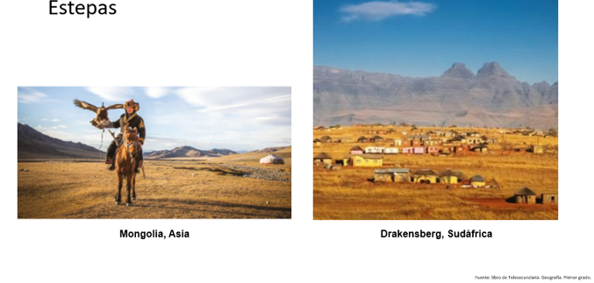

Bosques boreales o taigas, se localizan en altas latitudes con clima frío y húmedo, su vegetación representativa es el bosque de coníferas con pinos y abetos.

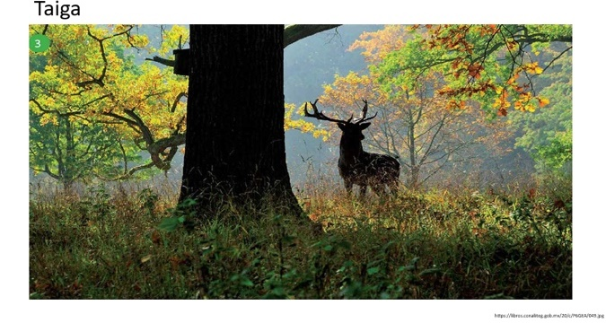

Y hielos perpetuos. Su clima es frio polar, se presentan en las zonas localizadas en los polos, como la Antártida y el norte de Groenlandia.

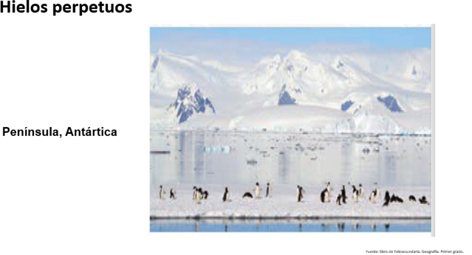

México ocupa el quinto lugar del mundo entre los países con mayor biodiversidad. Es decir, gran variedad de especies de plantas y animales. Es un orgullo pertenecer a un país megadiverso ¿No lo crees?

La biodiversidad es fundamental para la vida en la Tierra porque interviene en el equilibrio ecológico, la captura de dióxido de carbono, la estabilidad climática y la conservación de los suelos. Además, es esencial para la vida del ser humano ya que proporcionan la materia prima para producir todo lo que necesitamos, como alimentos, ropa, herramientas o medicamentos.

Muchas veces pensamos que vivir en armonía con la naturaleza es una tarea sumamente compleja; sin embargo, son las pequeñas acciones diarias las que cambian nuestra forma de relacionarnos con el planeta. Por ejemplo: los bosques de México han sido afectados, principalmente por la tala inmoderada, que entre otros efectos contribuye al cambio climático y el efecto invernadero.

Para frenar el deterioro de las regiones naturales podemos aplicar acciones muy sencillas, como evitar la sobreexplotación de recursos naturales, la introducción de especies exóticas, así como evitar la contaminación del aire, agua y suelo.

Para fortalecer todos los contenidos que se han ido desarrollando hasta el momento te invitamos a observar el siguiente video:

- Las regiones naturales
Del minuto: 0:09 a 5:04
https://www.youtube.com/watch?v=aESR4R4zQYo
Como pudiste observar, dos de los componentes más importantes en la identificación de las regiones naturales son la vegetación y la fauna, que son característicos en cada una de las regiones. Por ello, tenemos muy claro que un pingüino no puede vivir de forma natural en la selva o un elefante en el desierto. También sabemos que las plantas cactáceas se desarrollan en el desierto y los pinos crecen generalmente en los bosques.

Sin duda alguna, las regiones naturales son importantes, no sólo por la biodiversidad o las especies endémicas que en ellas viven, si no por aspectos culturales como la belleza paisajística, o económicos, como los recursos que proveen. Por ello, es importante que cuidemos nuestros ecosistemas, para evitar que la riqueza natural con la que cuenta nuestro país y el mundo se extinga.

Recuerda la pregunta que te planteamos al inicio ¿Cuáles son las regiones naturales y sus características? Estamos seguros de que ahora tienes más elementos para responderla. Anota la respuesta en tu cuaderno describiendo brevemente cada una de ellas; compártela con tu maestra o maestro, así como con tus compañeros de clase, lleguen a una conclusión en conjunto.

Si quieres aprender más del tema, puedes consultar tu libro de texto, en donde encontrarás las características de cada una de las regiones naturales, así como la importancia de la biodiversidad, también puedes resolver tus dudas en páginas de internet que sean confiables o con el apoyo de tus maestras y maestros.

El reto de hoy:

Elabora en tu libreta, una sopa de letras con las siguientes palabras:

- Región natural
- Selva
- Biodiversidad
- Fauna
- Desierto
- Tundra
- Estepa

Una vez que elabores tu sopa de letras, compártela con algún familiar y pídele que encuentre las palabras. Cada vez que tu familiar o amigo identifique una de las palabras que hay en la sopa de letras deberás comentar un dato o información al respecto de la palabra. Por ejemplo, si encuentra la palabra “selva” puedes decirle algún animal que vive en esa región, o puedes mencionar algún país que tenga selva o cualquier dato que conozcas. Tus amigos también pueden aportar información sobre las palabras y corregirte en caso de que exista algún error.

¡Buen trabajo!

Gracias por tu esfuerzo.

Para saber más:
Lecturas

https://www.conaliteg.sep.gob.mx/

